**Исламов Радмир Лабораторная 2**

**Задание 1**

$$f\left(x\right)= x^{5}-19x^{4}+106x^{3}-70x^{2}-539x-343$$

Задаем функцию:

function [ res ] = lab2_1( x )

res = x.^5 - 19*x.^4 + 106*x.^3 - 70*x.^2 - 539*x - 343;

end

Строим график на отрезке:

x = -10:0.1:10;

>> plot(x, lab_2_1(x))

>> grid on

>> p = [1 -19 106 -70 -539 -343];

>> roots(p)

ans =

7.0000 + 0.0000i

7.0000 - 0.0000i

7.0000 + 0.0000i

-1.0000 + 0.0000i

-1.0000 - 0.0000i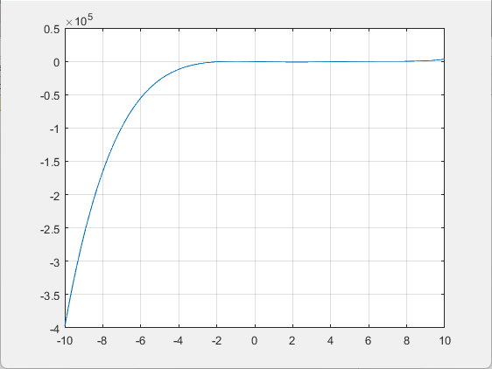

**Задание 2**

function [root] = meth_dih(otr)

x1 = otr(1); x2 = otr(2);x = 0;c = 0;eps = 10^-16; max_iter = 2000;

if (lab_2_1(x1)*lab_2_1(x2) > 0)

print('Некорректный отрезок')

else

while(abs(x2 - x1) >= eps && c<max_iter)

x = (x1 + x2)/2;

if lab_2_1(x) == 0 || abs(lab_2_1(x)) < eps

break

elseif (lab_2_1(x2)*lab_2_1(x) < 0)

x1 = x;

else

x2 = x;

end

c = c + 1;

end

root = x;

disp('c =');

disp(c);

end

end

>> otr = -10:20:10;

>> meth_dih(otr)

c =

16

ans =

7.0000

**Задание 3**

function [Xk, Yk] = Newton(f,diap)

a = diap(1);

b = diap(2);

df = char(diff(sym(f)));

ddf = char(diff(sym(df)));

F = inline(f);

F1 = inline(df);

F2 = inline(ddf);

c = 0;

eps = 10^-16;

if F(a)*F2(a) > 0

Xk = b;

X0 = a;

else

Xk = a;

X0 = b;

end

while abs(Xk-X0) > eps

c = c + 1;

X0 = Xk;

Xk = X0 - (F1(X0)/(F2(X0)));

Yk = F(Xk);

end

c

Xk

Yk

end

>> f = 'x^5 - x^4*19 + x^3*106 - x^2*70 - 539*x - 343';

>> diap = [-10,-2];

>> [Xk, Yk] = Newton(f, diap);

c = 7

Xk = -1

Yk = 0

>> diap = [-0.5,4];

>> [Xk, Yk] = Newton(f, diap);

c = 12

Xk = -1

Yk = 0

>> diap = [5,6.8];

>> [Xk, Yk] = Newton(f, diap);

c = 22

Xk = 7.0000

Yk = 5.4570e-12

>> diap = [6,6.5];

>> [Xk, Yk] = Newton(f, diap);

c = 23

Xk = 7.0000

Yk = 0

>> diap = [7.1,10];

>> [Xk, Yk] = Newton(f, diap);

c = 35

Xk = 7.0000

Yk = 3.6380e-12

**Задание 4**

function [Xk, Yk] = Newton_mod(f,diap,p)

a = diap(1);

b = diap(2);

df = char(diff(sym(f)));

ddf = char(diff(sym(df)));

F = inline(f);

F1 = inline(df);

F2 = inline(ddf);

c = 0;

eps = 10^-16;

if F(a)*F2(a) > 0

Xk = b;

X0 = a;

else

Xk = a;

X0 = b;

end

while abs(Xk-X0) > eps

c = c + 1;

X0 = Xk;

Xk = X0 - p*(F1(X0)/(F2(X0)));

Yk = F(Xk);

end

c

Xk

Yk

end

>> diap = [5,6.8];

>> [Xk, Yk] = Newton_mod(f, diap, 2);

c = 4

Xk = 7.0000

Yk = -3.6380e-12

>> diap = [7.1,10];

>> [Xk, Yk] = Newton_mod(f, diap, 2);

c = 14

Xk = 7.0000

Yk = 0

**Задание 5**

function result = x2_a(a, x0)

% Инициализация

x = x0;

eps = 10^-16;

% Итерации

for i = 1:100

x_new = 0.5 * (a/x + x);

% Проверка на сходимость

if abs(x_new - x) < eps

result = x_new;

return;

end

x = x_new;

end

error('Метод не сошелся');

end

>> x2_a(4, 2)

ans =

2

Корень из 4 равен 2

**Задание 6**

function result = x_x2_x_a(a, x0)

% Функция, соответствующая уравнению x = x^2 + x - a

g = @(x) x^2 + x - a;

eps = 10^-16;

% Итерационный процесс

x = x0;

for i = 1:100

x_new = g(x);

if abs(x_new - x) < eps

result = x_new;

return;

end

x = x_new;

end

error('Метод не сошелся');

end

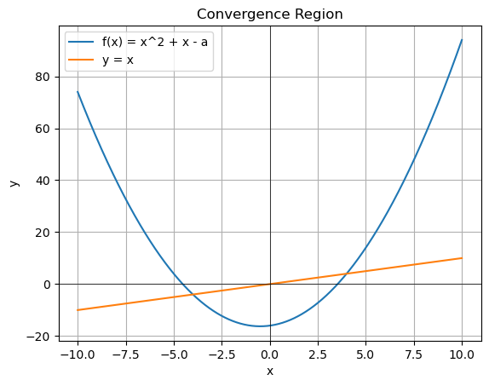

Начальное значение x находится за пределами области сходимости

Выполняется расчет вне области сходимости

Квадратный корень из 16 равен 4.000000000000051

**Задание 7**

>> diap = [-10,10];

>> fzero(f,diap)

ans =

7.0000

**Задание 8**

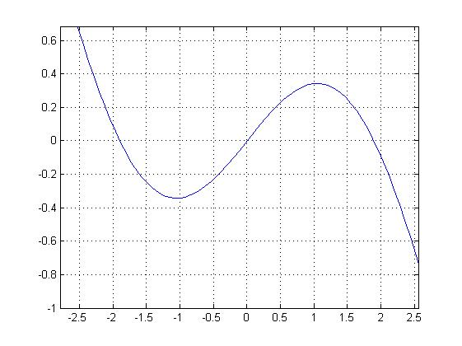

Из графика видно отрезки с корнями: [-2; -1.5], [-0.1;0.1], [1.5, 2]

По Ньютону:

х1 = -1.8955;

х2 = 0;

х3 = 1.8955;

По fzero:

x1 = -1.8955;

x2 = 0;

x3 = 1.8955;

**Контрольные вопросы**

1. Из каких соображений, и какими методами можно локализовать искомый корень?

2. Каким образом реализуется заданная точность поиска в методе половинного деления и в методе Ньютона? Чем различаются условия прекращения итераций?

3. Почему с помощью метода половинного деления не удаётся находить корни двойной кратности?

4. Сравните (перечислите преимущества и недостатки) методов Ньютона и половинного деления.

5. Назовите условия применимости метода Ньютона.

6. Оцените скорость сходимости в методе Ньютона при поиске корней одинарной и двойной кратности.

7. Назовите условия сходимости метода простых итераций.

8. Каким образом можно априорно вычислить примерное количество итераций, требуемых для нахождения корня с заданной точностью, для всех изученных методов?

**Ответы:**

1. Для априорной оценки количества итераций, требуемых для нахождения корня с заданной точностью, можно использовать различные методы, такие как оценка скорости сходимости метода, аналитический анализ функции и применение теоретических результатов. Однако точное количество итераций заранее предсказать сложно, поэтому часто используется итеративный подход, в котором вычисления продолжаются до достижения заданной точности или выполнения других условий остановки. Локализацию искомого корня в MATLAB можно выполнить с помощью различных методов и функций:
   * Использование графического метода с помощью функции **fplot** для визуализации функции и определения интервала, где функция меняет знак.
   * Применение метода половинного деления с использованием функции **fzero**, которая находит корень функции на заданном интервале.
   * Использование метода Ньютона с помощью функции **fzero**, которая также может использовать метод Ньютона для нахождения корня.
2. В методе половинного деления в MATLAB заданная точность достигается путем контроля длины интервала, в котором находится корень. Условие прекращения итераций - достижение заданной точности или достижение максимального числа итераций (задается параметром **MaxIter**).

В методе Ньютона в MATLAB заданная точность обычно реализуется путем контроля разницы между последовательными приближениями к корню. Условие прекращения итераций - достижение заданной точности или достижение максимального числа итераций (задается параметром **MaxIter**).

1. Метод половинного деления не может находить корни двойной кратности, потому что он основан на поиске изменения знака функции на отрезке, и для корней двойной кратности нет смены знака в окрестности корня.
2. Метод Ньютона:

Быстро сходится к точному решению, точность каждого приближения пропорциональна квадрату точности предыдущего, не требует знания производной функции. Но требует достаточно точного начального приближения. Медленная скорость сходимости, что приводит к значительным затратам машинного времени при решении сложных нелинейных уравнений

Метод половинного деления:

Высокая надежность и простота, не требует знания производной функции, сходимость метода линейный, на каждом шаге точность возрастает вдвое, чем больше сделано итераций, тем точнее определен корень. Но требует найти две точки, значения функции в которых имеют разные знаки, что может быть сложным для некоторых функций, не применим для корней четной кратности

Метод Ньютона обычно предпочтительнее для решения нелинейных уравнений, но требует более точного начального приближения, в то время как метод половинного деления обеспечивает более высокую точность и простоту, но может быть менее эффективным для нелинейных уравнений

1. Метод Ньютона применим, если:
   * Функция дифференцируема в окрестности корня.
   * Начальное приближение выбрано достаточно близко к корню.
2. Скорость сходимости метода Ньютона:
   * Для корней одинарной кратности метод Ньютона сходится квадратично, что означает, что каждая итерация удваивает количество правильных цифр.
   * Для корней двойной кратности метод Ньютона сходится линейно, что означает, что каждая итерация добавляет одну правильную цифру.
3. Условия сходимости метода простых итераций:
   * Функция должна быть непрерывной в некоторой окрестности корня.
   * Производная функции должна быть ограничена в этой окрестности.
4. Для априорной оценки количества итераций, требуемых для нахождения корня с заданной точностью, можно использовать различные методы, такие как оценка скорости сходимости метода, аналитический анализ функции и применение теоретических результатов. Однако точное количество итераций заранее предсказать сложно, поэтому часто используется итеративный подход, в котором вычисления продолжаются до достижения заданной точности или выполнения других условий остановки.